**沪粤版九年级上册物理 15.1电能与电功 同步测试**



**一、单选题**

1.家庭电路中，电能表可以直接测量（　　）

A. 电功率                                B. 电阻                                C. 电流                                         D. 电功



2.某机器的能量流向如图所示，据此推测该机器可能是（　　）

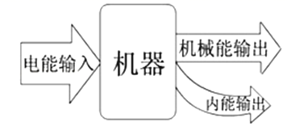

A. 电饭锅                                B. 日光灯                                 C. 电视机                                D. 电风扇

3.从能量转化的观点来看，电流通过白炽灯，灯丝灼热发光，是消耗了电能而得到了其它形式的能，在这个过程中（   ）

A. 电能只转化为光能                                              B. 电能转化为内能和光能  
C. 电能只转化为内能                                              D. 电能转化为光能和化学能



4.图中，电能表的示数为（　　）kW•h．

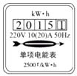

A. 2015.1                                  B. 2105.1                                  C. 2015                                  D. 15.1



5.0.5度电可供2盏“220V　25W”的灯泡正常工作（　　）

A. 4小时                                 B. 6小时                                 C. 10小时                                 D. 8小时



6.某电能表盘上标有“3200imp/kW•h”，单独开动某一用电器时，电能表的指示灯在180秒闪烁了16次，由此可知，该用电器的功率为（　　）

A. 1000瓦                               B. 100瓦                               C. 50瓦                                       D. 10瓦



7.将规格都是“220V  180W”的一台电冰箱、一台电风扇和一床电热毯，分别接入220V的家庭电路中正常工作，若通电时间相同，则下列说法正确的是（　　）

A. 电冰箱产生的热量最多                                       B. 电风扇产生的热量最多  
C. 三者产生的热量一样多                                       D. 三者消耗的电能一样多



8.下列用电器中，主要把电能转化为机械能的是（　　）

A. 电视机                                 B. 电热毯                                C. 电风扇                                  D. 电脑



9.下列关于能量的说法，正确的是（　　）

A. 电水壶工作时，将内能转化为电能  
B. “神州十号”飞船在加速升空过程中，它的动能增加，机械能不变  
C. 金属汤勺放在热汤中，汤勺温度升高，这说明内能是可以转移的  
D. 小孩从滑梯上滑下，机械能不变

**二、填空题**

10.图中所示电能表的示数为________  kW×h。

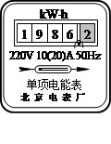

11.小充同学看见他爸爸的手机锂电池上面标明电压为3.7V，容量为3000mA•h，则它充满电后存储的电能为________J.

12.教室内有6盏“220V  40W”的节能灯，同学们响应学校节能环保绿色生活的号召，每天做到人走灯熄，假如每天少开灯0.5小时，则一个月可以节约电能________ kW•h（每月按30天计）

13.小明探究家中一台即热式电热水器的实际功率，他让家中其他用电器都停止工作，只接通电热水器，观察到家中电子式电能表的指示灯在1min内闪烁了320次，该电能表的技术参数如图所示．（电能报中的数据3200imp/（kW•h）表示指示灯闪烁3200次，消耗的电能是1kW•h），则：  
（1）1min内消耗的电能是________ 　J，这台电热水器的实际功率是________ W．  
（2）观察铭牌，发现该热水器的实际功率小于其额定功率，造成这一结果的原因可能是________ （写出一条即可）．

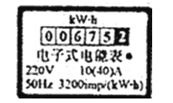

**三、解答题**

14.市场上，一位顾客和一位卖微波炉的售货员出现了不同的意见，售货员说，微波炉很省电用它加热食品费不了多少电；顾客说，微波炉很费电，他家的微波炉一开就烧保险丝．他们二人说的情况是否真有矛盾，请你用科学术语表达他们的意思．

**四、实验探究题**

15.在探究影响电流做功大小的因素的实验中：  
探究1：小华同学设计了如图所示的电路图

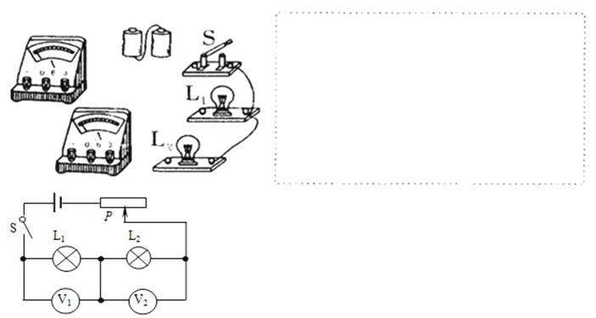

（1）用如图所示的电路可以来探究电功与________ 的关系．

（2）实验中提供“2.5V”和“3.8V”两种规格的灯泡若干，则你所选用的灯泡是________

（3）下面是某同学探究该实验的过程与记录，请帮他完成填空  
①根据电路图连接电路．  
②闭合开关，调节滑片，观察到L1比L2亮，说明相同时间内电流通过________ 做功多，同时他还需要收集到的另一信息是________ ．  
③多次调节滑片的位置，重复步骤②．  
④综合分析实验的现象与数据得到的结论是：________ ．  
探究2：小华想继续探究“相同时间内电流做功的多少与电流的关系”．  
①实验中，要控制小灯泡的________ 相等，可以把两只小灯泡________ 联起来．  
②实验中，可以观察________ 来比较相同时间内小灯泡中电流做功的多少．下列研究实例中主要也用到这种方法的是．________   
A．用水流的形成类比电流的形成      
B．在研究磁体周围的磁场情况时引入磁感线  
C．牛顿第一定律是在实验的基础上经分析推理而得出的  
D．在奥斯特实验中通过小磁针的偏转判断电流周围存在磁场  
③选用两只阻值不同的小灯泡，是为了当它们两端电压相等时，通过灯泡的________ 不同．  
④连接好实物图，并在虚线框内画出实验的电路图．________

**五、综合题**

16.小刚观察了市场上的“测重仪”后，画出了如图所示的原理图：A为托盘，P为金属滑片且固定在托盘下的轻质弹簧上，并能随轻质弹簧一起上下滑动，当托盘中不放物体时，P位于R的最上端。已知R0=5Ω，R的最大阻值为25Ω，电源电压恒为3V．问：

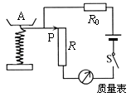

（1）图中的质量表应该用什么电表改装？

（2）当开关S闭合，不称量物体时，通电5min电阻R消耗的电能是多少？

（3）当称量物体质量达到最大值时，R0消耗的功率是多少？

17.在做“探究影响电流做功多少的因素”实验时，可以根据灯泡的亮暗程度比较相同时间内电流做功的多少．如图是进行该探究的电路之一．

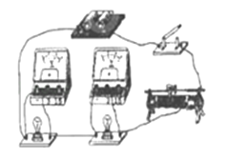

（1）提供“2.5V”和“3 8V”两种规格的灯泡若干，则你所选用的灯泡是________

（2）利用如图所示电路，可控制变量________ 相等，探究电流做功多少与________ 的关系．

（3）对于“电流做功多少与通电时间的关系”，是否必需通过实验探究发现？  
________ （不必，必须）简要说明你的观点________ ．

**答案解析部分**

一、单选题

1.【答案】D

【解析】【解答】电能表可以直接测量电功，电功率可以用伏安法测量，  
可以用欧姆表或用伏安法测电阻，电流可以用电流表测量，故ABC错误，D正确；  
故选D．  
【分析】电能表是测量电功的仪表，根据对各物理量的测量工具的掌握分析答题．

2.【答案】D

【解析】【解答】解：如图该机器将一部分电能转化成了机械能，还有一部分电能转化成了内能，  
A、电饭锅时将电能转化为内能的过程，故A不符合题意；  
B、日光灯时将电能转化为光能和内能的过程，故B不符合题意；  
C、电视机是将电能转化为光能、声能以及内能的过程，故C不符合题意；  
D、电风扇是将大部分的电能转化为了机械能，还将一少部分电能转化为了内能，故D符合题意．  
故选D．  
【分析】由能量流向图判断该机器主要将什么能转化成了什么能即可解决此题．

3.【答案】B

【解析】【解答】解：电流通过用电器时要对外做功，消耗电能而产生了新的能量； 当电流通过灯泡时，灯泡发光发热，因此电能转化为了光能和内能；   
故选 B．  
【分析】电功的实质就是能量间的转化，要根据物体产生的能量性质分析能量转化的方向．

4.【答案】A

【解析】【解答】电能表示数是2015.1kW•h，A符合题意．  
故答案为：A  
【分析】电能表的窗口示数就是消耗的电能的多少，数据的最后一位是小数，单位是千瓦时.

5.【答案】C

【解析】【解答】解：灯泡正常工作时的功率P=25W=0.025kW，  
由W=Pt可得，0.5度电可供2盏“220V　25W”的灯泡正常工作：  
t==10h。  
故选C。  
【分析】灯泡正常工作时的功率和额定功率相等，根据W=Pt求出0.5度电可供2盏灯泡正常工作的时间。



6.【答案】B

【解析】【解答】解：因为“3200imp/（kW•h）”表示每消耗1kW•h的电能，指示灯闪烁3200次；  
所以闪烁16次，消耗电能：W=kW•h=0.005kW•h；  
该用电器的电功率：  
P=​=0.1kW=100W．  
故选B．  
【分析】3200imp/（kW•h）表示每消耗1kW•h的电能，指示灯闪烁3200次，从而可求闪烁16次消耗的电能；根据公式P=求出该用电器的电功率．



7.【答案】D

【解析】【解答】解：∵接在家庭电路中，U=220V，  
∴三种用电器的实际功率：  
P实=P额=180W；  
又∵W=Pt，用电器工作时间t相等，  
∴三种用电器消耗的电能相同，故D正确；  
∵电冰箱与电风扇工作时，主要把电能转化为机械能，产生的热量很小，电热毯工作时电热丝产生热量，把电能全部转化为热量，  
∴产生热量最多的是电热毯，故ABC不正确．  
故选D．  
【分析】由题意知，三种用电器的额定电压都是220V，额定功率都是180W；家庭电路电压是220V，把这三个用电器接入家庭电路，三个用电器都正常工作，实际功率相同都等于额定功率，通电时间相同，根据W=Pt可知消耗的电能相同；通过分析三种用电器工作时的能量转化情况，找出产生热量最多的用电器．

8.【答案】C

【解析】【解答】解：A、电视机是把电能转化为光能和声能的装置，不符合题意。  
B、电热毯是把电能转化为内能的装置，不符合题意；  
C、电风扇是把电能转化为机械能的装置，符合题意；  
D、电脑把电能转化为光能和声能的装置，不符合题意。  
故选C。  
【分析】电流做功的过程实质上是电能转化为其它形式能的过程，用电器消耗了电能，获得了其它形式的能量，就是一个电流做功的过程。

9.【答案】C

【解析】【解答】解：A、电水壶工作时，将电能转化为内能，故A错误；  
B、“神州十号”飞船在加速升空过程中，速度增大，它的动能增加，高度升高，重力势能增加，故机械能增加，故B错误；  
C、金属汤勺放在热汤中，汤勺温度升高，利用热传递改变物体的内能，这属于能量的转移，故C正确；  
D、小孩从滑梯上滑下，克服摩擦力做功，其机械能变小，故D错误．  
故选：C．  
【分析】（1）电热水壶的原理是电流的热效应；  
（2）影响机械能的因素是物体的机械运动情况；  
（3）热传递改变内能的实质是能量转移；  
（4）根据机械能的影响因素分析判断．

二、填空题

10.【答案】1986.2

【解析】【解答】电能表读数窗中，最末位代表十分位，往前依次是各位、十位、百位、千位，所以图示电能表的示数为1986.2 kW×h。  
【分析】电能表的读数

11.【答案】39960

【解析】【解答】由W=UIt=UQ可得，电池充满电后储存的电能为：W=UQ=3.7V×3A×3600s=39960J .  
故答案为：39960 .  
【分析】利用公式W=UIt=UQ计算即可 .

12.【答案】3.6

【解析】【解答】解：教室内电灯的总电功率：P=40W×6=240W=0.24kW，  
节约用电的时间：  
t=0.5h×30=15h，  
可节约用电：  
W′=Pt=0.24kW×15h=3.6kW•h．  
故答案为：3.6．  
【分析】先求出电灯的总电功率和节约用电的时间，再利用W=Pt求节约的电能．

13.【答案】3.6×105；6000；实际电压小于额定电压

【解析】【解答】解：  
（1）因为“3200imp/（kW•h）”表示每消耗1kW•h的电能，指示灯闪烁3200次，所以闪烁320次，消耗电能：  
W=kW•h×320=0.1kW•h=0.1×3.6×106J=3.6×105J，  
该热水器的电功率：  
P===6kW=6000W．  
（2）热水器的实际功率小于其额定功率，原因可能是实际电压小于额定电压．  
故答案为：（1）3.6×105J；6000；  
（2）实际电压小于额定电压．  
【分析】（1）3200imp/（kW•h）表示每消耗1kW•h的电能，指示灯闪烁3200次，从而可求闪烁320次消耗的电能；根据公式P=求出该热水器的电功率．  
（2）热水器的实际功率小于其额定功率，原因可能是实际电压过低．



三、解答题

14.【答案】答：不矛盾，售货员说的是微波炉功率虽大，但往往使用时间短，根据W=Pt，所以费不了多少电能；而顾客说的是微波炉功率大，根据I=，家庭电路中电压U=220V，使用时会导致电路中总电流过大，从而将保险丝烧断，所以他们说的不矛盾．



【解析】【分析】解决本题需掌握：电功率的计算公式及保险丝的作用．根据公式W=Pt可以解释售货员所说的微波炉很省电，根据I=​，可以解释顾客说的微波炉功率大，微波炉一开就烧保险丝．



四、实验探究题

15.【答案】（1）电压　  
（2）2.5V、3.8V各一个　  
（3）　L1　；　灯L1的阻值要小于灯L2的阻值　；　灯泡的亮度由其实际功率决定　；　电压　；　并　；　灯泡的亮度　；　D　；　电流　；

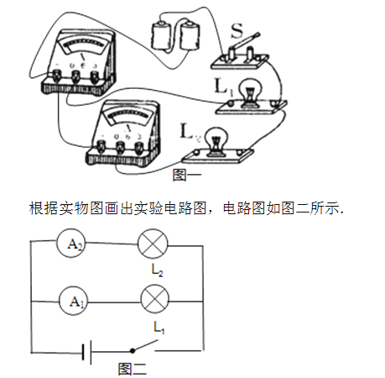

【解析】【解答】解：探究1：（1）因为电流做的功与电压、电流和时间有关，而电路中，两灯串联电流和通电时间相同，电压不同，根据控制变量法的思路可知是研究电流做功与电压的关系；  
（2）所选用的灯泡是“2.5V”和“3.8V”的灯各一个，这样便于观察灯泡的亮度；  
（3）②由于两灯串联在电路中，所以通过小灯泡的电流相同；开关闭合后，灯泡L1较亮，灯泡L2较暗，说明前者的实际功率大，即相同时间内电流通过L1做功多；  
由P=I2R知，电流相同时，功率越大，阻值越大，因此灯L1的阻值要大于灯L2的阻值．  
④综合分析实验的现象与数据得到的结论是：灯泡的亮度由其实际功率决定．  
探究2：（1）实验中，要控制小灯泡的电压相等，可以把两只小灯泡并联起来；  
（2）实验中，可以观察小灯泡的亮度来比较相同时间内小灯泡中电流做功的多少，因此应用了转换法；  
A、用水流的形成类比电流的形成；利用了类比法．  
B、在研究磁体周围的磁场情况时引入磁感线；利用了模型法．  
C、牛顿第一定律是在实验的基础上经分析推理而得出的；利用了推理法；  
D、在奥斯特实验中通过小磁针的偏转判断电流周围存在磁场；利用了转换法．  
故D符合题意；  
（3）选用两只阻值不同的小灯泡，是为了当它们两端电压相等时，通过灯泡的电流不同．  
（4）两灯泡与各自的电流表串联后再并联，电路图如图一所示；  
  
故答案为：探究1：（1）电压；（2）“2.5V”和“3.8V”的灯各一个；（3）②L1；灯L1的阻值要大于灯L2的阻值；④灯泡的亮度由其实际功率决定．  
探究2：（1）电压；并；（2）灯泡的亮度；D；（3）电流；（4）实物图如图一所示；电路图如图二所示．  
【分析】探究1：（1）图中电路中，两灯串联电流相同，电压表分别测出了灯泡两端电压，所以是研究电流做功与电压的关系的；  
（2）两只灯泡串联，为了便于比较灯泡的亮度，所以应该选取两只不同规格的灯泡；  
（3）串联电路中，电流处处相等；而灯泡的亮度由其实际功率决定，由电功率的计算式P=I2R可知，在电流一定时，实际功率大的电阻较大，即亮度大的阻值大，其两端的实际电压大；  
探究2：（1）探究“相同时间内电流做功的多少与电流的关系”，要控制电压与通电时间相同，可以把灯泡并联达到控制电压相等的目的；  
（2）电流做功的多少，我们通过肉眼直接观察看不到其多少，在此应用了转换法，把电流做功的多少通过灯泡的亮度表现出来；  
（3）灯泡不同，灯泡的电阻不同，当灯泡并联时，灯泡两端电压相等，通过它们的电流不同；  
（4）灯泡与各自的电流表串联，然后再并联，根据实物电路图可画出实验电路图．



五、综合题

16.【答案】（1）解:物体越重，R接入电路的电阻越小，电流越大，“测重仪”的示数越大，所以图中的质量表应用电流表改装  
答：图中的质量表应该用电流表改装  
（2）解:当开关S闭合，不称量物体时，R0与R串联， ，此时电路中的电流I为： ，则R消耗的电能W为：   
答：当开关S闭合，不称量物体时，通电5min电阻R消耗的电能是75J  
（3）解:当称量物体质量达到最大时，只有R0接入电路，则R0消耗的电功率P为：   
答：当称量物体质量达到最大值时，R0消耗的功率是1.8W



【解析】【分析】（1）由电路图可知，质量表与电阻R、R0串联接入电路，可知质量表应用电流表改装的；  
（2）根据W=I2Rt求出电阻R消耗的电能；  
（3）根据P=可求出R0消耗的功率.



17.【答案】（1）“2.5V”和“38V”的灯各一个　  
（2）电流、时间　；电压　  
（3）不必　；根据我们的生活经验可知，通电时间越长，家用电器消耗的电能越多

【解析】【解答】解：（1）所选用的灯泡是“2.5V”和“3.8V”的灯各一个，这样便于观察灯泡的亮度；  
（2）因为图中两灯泡串联，所以通过两灯泡的电流相等，电路中一个开关控制，同时可以保证通电时间相等；而两灯泡两端电压不一定相等，因此探究电流做功的多少与电压的关系；  
（3）对于“电流做功多少与通电时间的关系”，不必通过实验探究发现，根据我们的生活经验就可知，通电时间越长，家用电器消耗的电能越多．  
故答案为：（1）“2.5V”和“3 8V”的灯各一个；（2）电流、时间；电压；（3）不必．根据我们的生活经验可知，通电时间越长，家用电器消耗的电能越多．  
【分析】（1）两只灯泡串联，为了便于比较灯泡的亮度，所以应该选取两只不同规格的灯泡；  
（2）从图中可以看出，两灯泡串联，根据串联电路特点可知，通过两灯泡的电流相等，两灯泡分得的电压不一定相同；开关控制两个灯泡工作的时间长短；  
（3）根据我们的生活经验可知，通电时间越长，用电器消耗的电能就越多．